А вы знаете, как именно вы можете помочь ребёнку?
Сколько времени займет 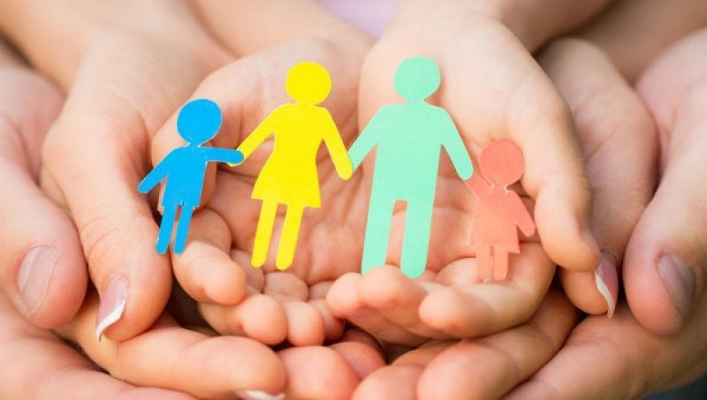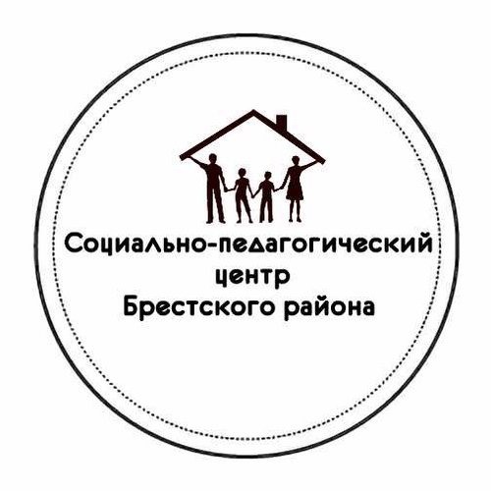процесс создания замещающей семьи?

и
н
ф
о
р
м
а
ц
и
я

д
л
я

т
е
х
,

к
т
о

д
а
в
н
о

х
о
ч
е
т

п
о
м
о
ч
ь

д
е
т
я
м
,

о
с
т
а
в
ш
и
м
с
я

б
е
з

р
о
д
и
т
е
л
е
й
,

и

п
о
к
а

н
е

з
н
а
е
т
,

к
а
к

э
т
о

с
д
е
л
а
т
ь
80162 93 20 46

80162 93 20 47
Часто можно услышать миф о том, что усыновление это долгий, дорогой и трудоемкий процесс.
С момента обращения в органы опеки по поводу усыновления до появления ребенка в семье в среднем проходит от 3 до 6 месяцев.
Этот срок гораздо меньше, чем то время, которое проводят семьи в ожидании рождения своего кровного малыша.

Замещающая семья – не юридический термин. Он применяется для обозначения различных типов семей, принимающих на воспитание детей, утративших родные семьи. В настоящее время в Республике Беларусь имеются следующие формы устройства на воспитание в семью детей-сирот и детей, оставшихся без попечения родителей:
Усыновление — форма устройства ребенка в семью, при которой ребенок приравнивается к родному с юридической точки зрения, т.е. получает все права и обязанности родного ребенка, как имущественные, так и неимущественные. Усыновление производится строго в судебном порядке. Тайна усыновления охраняется законом.
Опека и попечительство — форма устройства детей-сирот и детей, оставшихся без попечения родителей, которая применяется в целях содержания, воспитания и образования несовершеннолетних детей, а также для защиты их прав и интересов. Опека устанавливается над детьми, не достигшими 14 лет, попечительство – над детьми с 14 до 18 лет. Опекуны работают на безвозмездной основе.
Приёмная семья – форма устройства осиротевших детей, при которой взрослый человек принимается на работу отделом образования на должность приёмного родителя на основании трудового договора. Между приемными родителями и детьми не возникают алиментные и наследственные правоотношения. Дети сохраняют все права и льготы, полагающиеся детям-сиротам и детям, оставшимся без попечения родителей.
Детский дом семейного типа — семья, принявшая на воспитание от пяти до десяти детей-сирот и (или) детей, оставшихся без попечения родителей (далее - воспитанники), в рамках которой супруги или отдельные граждане (далее - родители-воспитатели) выполняют обязанности по воспитанию детей на основании договора об условиях воспитания и содержания детей и трудового договора.
Патронатная семья – это семья, которая дружит с ребенком из детского дома, приглашает его в гости, берет с собой в театр, кино, на отдых. Передача ребенка на воспитание производится на основании договора, в котором устанавливается срок пребывания ребёнка в семье, права и обязанности участников договора, другие условия, а также основания и последствия прекращения такого договора. Дети-сироты и дети, оставшиеся без попечения родителей, преданные в патронатную семью, имеют все права воспитанников учреждений для детей-сирот, обеспечиваются за счет государства, а воспитательные функции берут на себя семьи.

Кто может стать приемным родителем, опекуном, попечителем? Приемным родителем или усыновителем может стать любой гражданин Республики Беларусь, достигший 18 лет, одинокий либо состоящий в браке.

Приемными родителями не могут быть лица, имеющие судимость, лишение или ограничение родительских прав, а также лица, в отношении которых ранее было принято решение об отмене усыновления, о признании недееспособности либо ограничения дееспособности, или которые были отстранены от обязанностей опекуна (попечителя).

